职业卫生技术报告公示信息
用人单位名称 | 四川汇宇制药股份有限公司  职业病危害现状评价
地址 | 内江市内江经济技术开发区汉阳路333号
联系人 | 邱艳 | 项目类型 |  | □检测 □预评  □控评 ☑现状
项目组成人员名单 | 王梦豪、傅雪峰、王竣文、蒋鑫
现场调查人员 | 王梦豪、傅雪峰、王竣文 | 采样、检测人员 |  | 王梦豪、傅雪峰、王竣文、蒋鑫
现场调查时间 | 2026.1.23 | 采样、检测时间 |  | 2026.1.27-29
用人单位陪同人 | 邱艳 | 用人单位陪同人 |  | 邱艳
报告出具时间 | 2024.4
现  场  影  像 | 现场调查 |  | 现场采样、检测
现  场  影  像 | 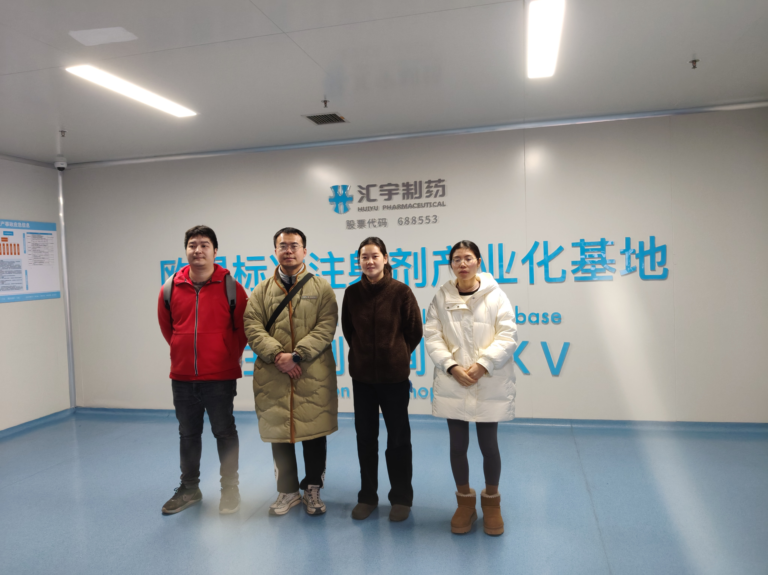 |  | 